Структурное подразделение «Детский сад №11 комбинированного вида»
МБДОУ «Детский сад «Радуга» комбинированного вида»
Рузаевского муниципального района

КРАТКОСРОЧНЫЙ ПРОЕКТ ПО ЭКОЛОГИИ
ПОДГОТОВИТЕЛЬНАЯ ГРУППА
« Удивительное рядом»

Воспитатели: Кочеткова Н.А.
Соломанина И.В.

г.Рузаевка

Вид проекта: Познавательно - исследовательский.
Продолжительность проекта: краткосрочный (1 недели).
Участники проекта: дети подготовительной группы, воспитатели, родители.
Проблема:
В наше время проблемы экологического воспитания вышли на первый план, и им уделяют всё больше внимания. Почему эти проблемы стали актуальными? Причина - в деятельности человека в природе, часто безграмотная, неправильная с экологической точки зрения, расточительная, ведущая к нарушению экологического равновесия. Каждый из тех, кто принёс и приносит вред природе, когда-то был ребёнком. Вот почему так велика роль дошкольных учреждений в экологическом воспитании детей, начиная с раннего возраста.
Актуальность:
Наш край - удивительно красивый. Чем больше мы узнаём природу своего края, тем больше мы начинаем любить его. Познание природы, проникновение в её причинно-следственные связи между объектами и явлениями развивает мышление и способность к формированию научного мировоззрения. Приобретённые в детстве умения видеть и слушать природу такой, какая она есть в действительности, вызывает у детей глубокий интерес к ней, расширяет знания, способствует формированию интересов. Необходимо научить детей беречь и любить природу.
Цель:
Формирование экологической культуры старших дошкольников через ознакомление с явлениями природы родного края, а также путем опытов и экспериментов.
Задачи проекта:
- Научить детей вести наблюдения за объектами живой и неживой природы.
- Развивать умение делать выводы, устанавливать причинно-следственные связи между объектами природы.
- Развивать познавательный интерес ко всему живому, желание получать новые знания; любознательность, наблюдательность.
- Развивать мотивацию на здоровый образ жизни.
- Воспитывать навыки экологически безопасного поведения в природе, выполняя правила безопасного труда.
- Воспитывать чувство сопереживания и желания помочь нуждающимся объектам природы: растениям, насекомым, животным, птицам, человеку.
- Совершенствовать изобразительные навыки детей
Этапы реализации проекта
I этап подготовительный:
- изучить методическую, научно-популярную, художественную литературу по теме;
- подобрать иллюстрации, игрушки, атрибуты;
- составить план мероприятий на каждый день, картотеку стихов, загадок, пословиц.
2 этап основной
Реализация плана проекта:
Понедельник «День солнца»
- беседа «Солнце источник тепла и света»
Цель: обобщить имеющиеся знания о значении солнца в природе и жизни человека; развивать умение вести беседу (говорить и слушать); воспитывать любовь и доброе отношение к живому.
- Пословицы и загадки о явлениях природы.
Цель: уточнить знания детей о явлениях природы, учить узнавать их по описанию характерных для них явлений. Активизировать в речи конструкции предположения, учить аргументировать свой ответ.
- Изобразительная деятельность «Солнце-символ доброты»
цель: совершенствовать изобразительные навыки и умения у детей, развивать фантазию, воображение, творчество и образное мышление
- Подвижная игра «Солнечный зайчик»
- Пальчиковая гимнастика «Солнышко»
- Сказка про радугу
- Настольная игра «Времена года»

Вторник «День воздуха»

- Наблюдение в природе «Где живет облако» (познакомить детей с видами облаков, с образованием облаков, развивать наблюдательность и воображение)
- Эксперименты «Хочу увидеть воздух» (опыты с воздушным шариком и мыльными пузырями)
- Аппликация «Воздушный змей»
Цель: учить работать по образцу, закрепить работу с ножницами, развивать творческие способности и глазомер, воспитывать аккуратность.

Среда «День земли»
- Беседа «Мусор земле не к лицу».
Цели: организовать деятельность детей на исследование проблемы, сравнение, анализ полученных результатов опытов и практическое освоение знаниями некоторых свойств предметов окружающего мира; развивать умения вести наблюдения, сравнивать, делать выводы, оформлять результаты; воспитывать культуру поведения в окружающем мире.
- Беседа «Лесные правила» Цель: формировать положительное отношение к природе, интерес к окружающему миру и любознательность; воспитывать культуру поведения в лесу, парке.
- Дидактическая игра: «Что нельзя делать в лесу»
- Викторина «Лес»
- Чтение произведения Д. Мамина – Сибиряка «Лесная сказка».
Цель: активизировать и дополнить знания о лесе, его обитателях. Формировать умение пересказывать содержание сказки с опорой на вопросы, иллюстрации. Поддерживать интерес к чтению, познавательный интерес.

Четверг «День воды»
- Беседы: «Что мы знаем о воде?», «Ходит капелька по кругу»
Цель: познакомить детей с круговоротом воды в природе ,закрепить знания о свойствах воды (вкус, цвет, запах, текучесть); уточнить значение её для всего живого; развивать любознательность, мышление и речь детей; ввести в активный словарь детей слова: жидкость, бесцветная, безвкусная, прозрачная; воспитывать бережное отношение к воде.
- Опытно – экспериментальная деятельность: «Тонет - не тонет», Цель: уточнить представление детей о свойствах воды: прозрачная, без запаха, имеет вес, не имеет собственной формы.
- Малоподвижная игра «Море волнуется»
Цель: Учить детей находить выразительный образ. Развивать фантазию, воображение. Воспитывать выдержку.
- Народные приметы
- Просмотр мультфильмов «Капитошка», «Земляничный дождик»
- Пальчиковая гимнастика «Дождик озорник»

Пятница «Волшебный магнит»
- Экспериментирование (опыты с магнитом)
Цель: продолжать знакомить детей со свойствами магнита, определить почему одни предметы притягиваются, а другие нет.
- Беседа «Деревья и кустарники - природные пылесосы».
Цель: закреплять представление о том, что любое дерево, кустарник — живое существо, а также они помогают всему живому дышать и являются «легкими» Земли

Приложение № 1

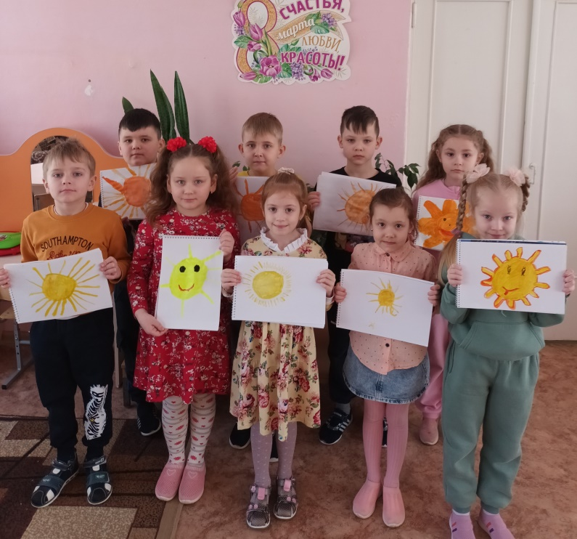
Изобразительная деятельность «Солнце-символ доброты»

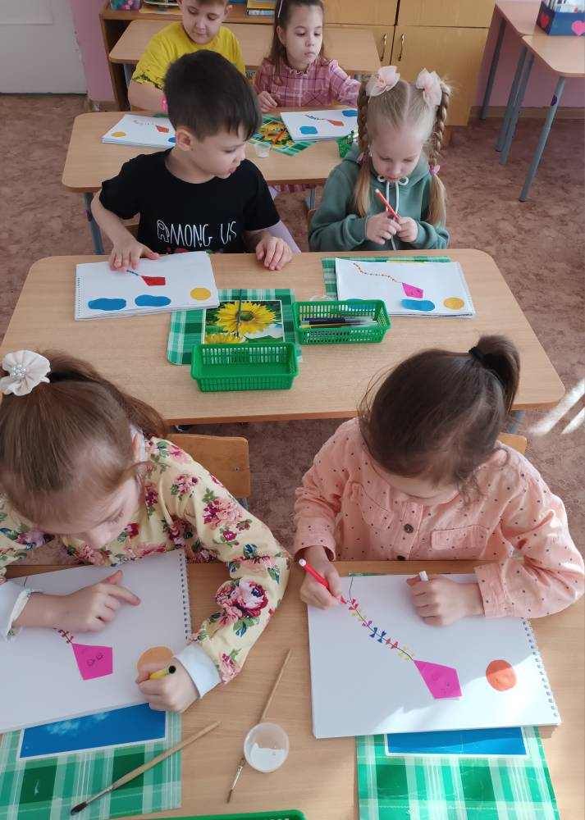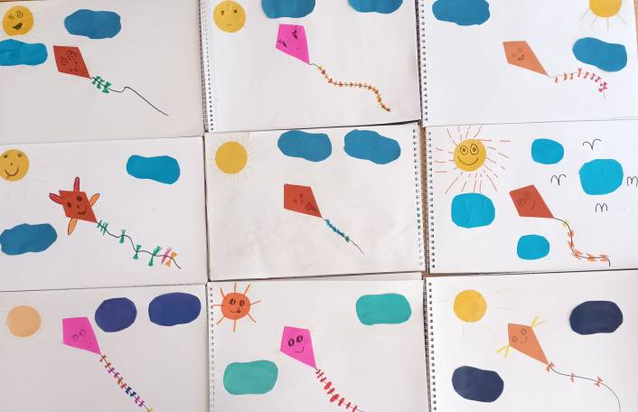

- Аппликация «Воздушный змей»
- 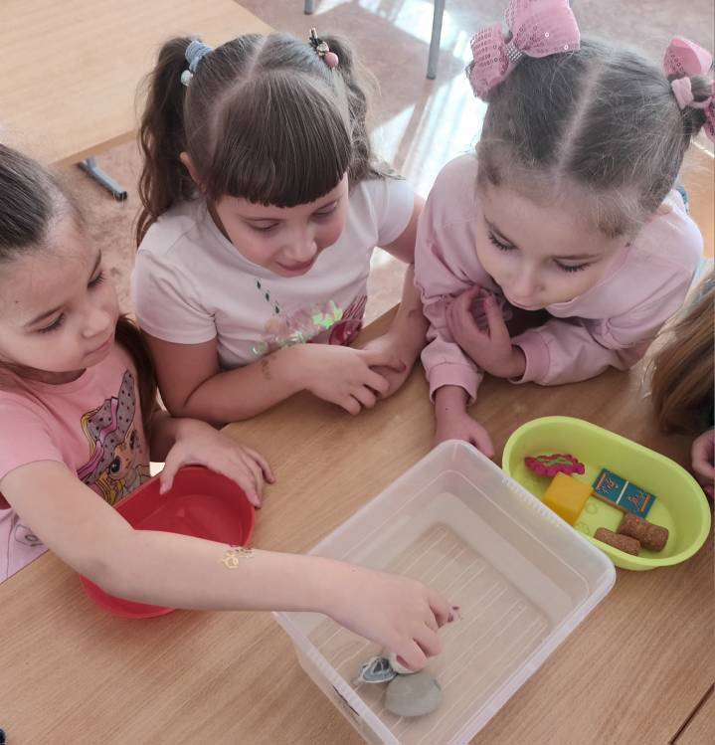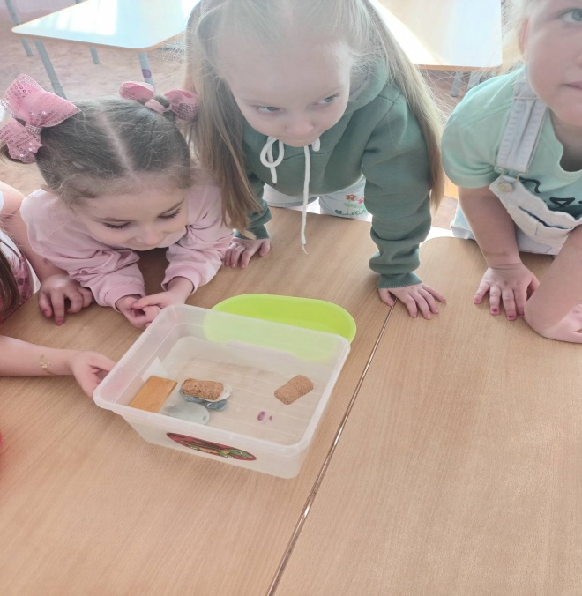
- Опытно – экспериментальная деятельность: «Тонет - не тонет»,

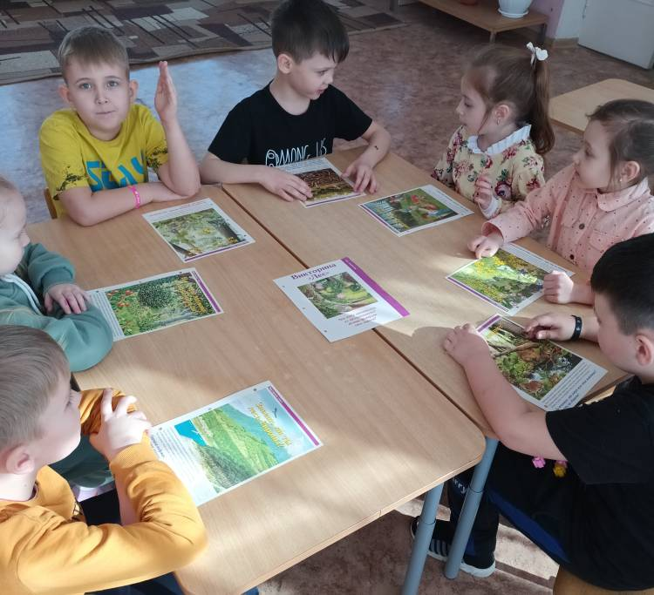
Викторина «Лес»

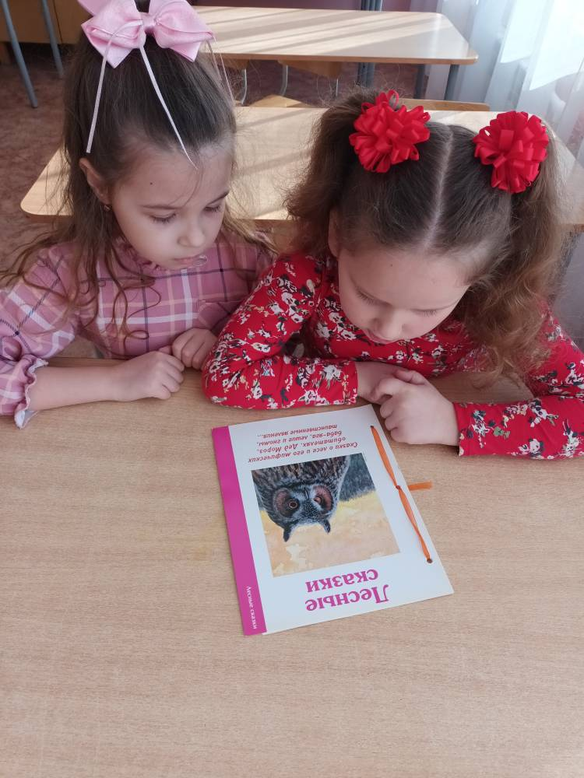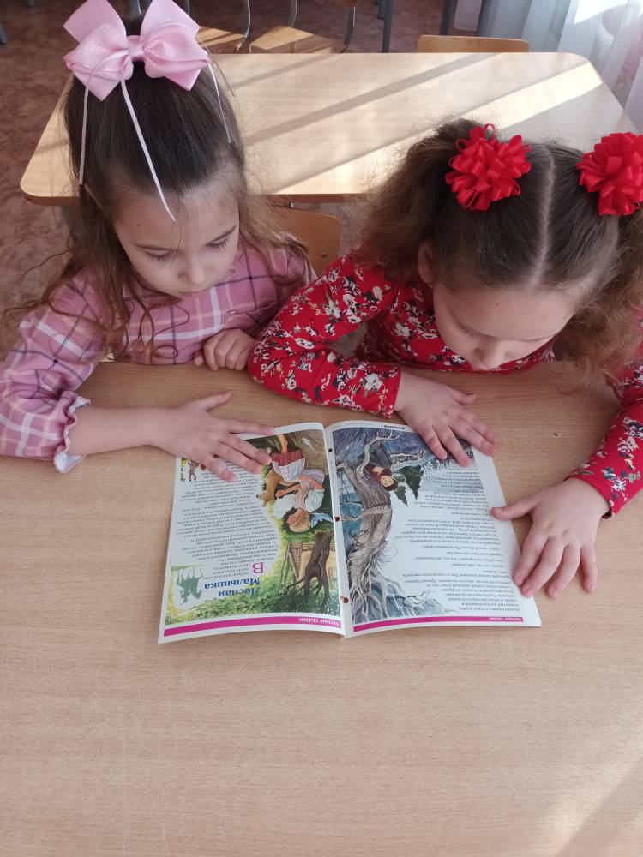
Читаем «Лесные сказки»

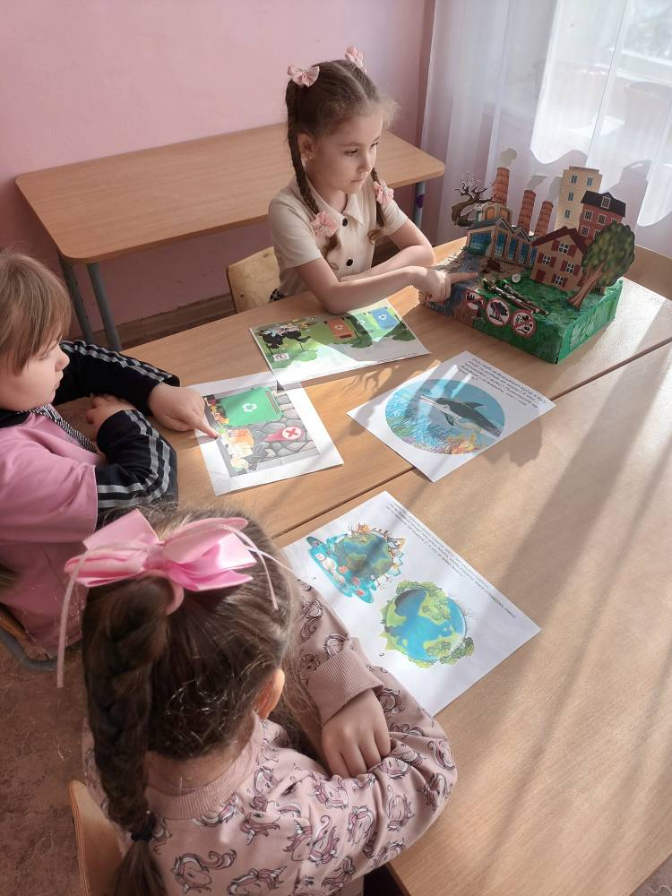
Беседа «Мусор земле не к лицу».

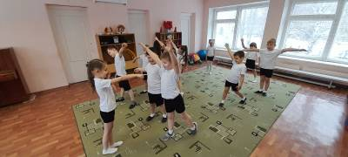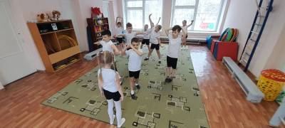
Малоподвижная игра «Море волнуется»
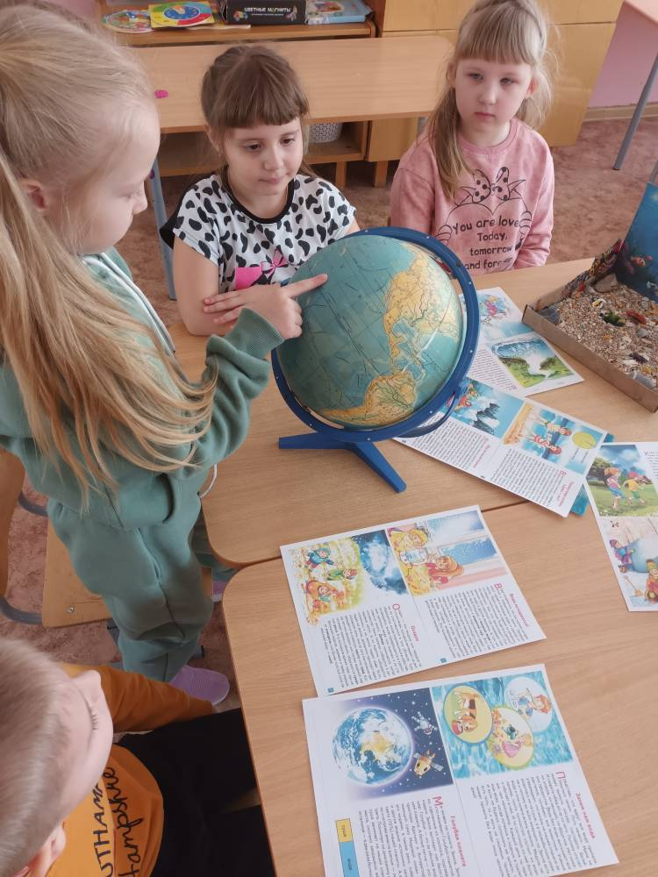
Беседа «Что мы знаем о воде?»

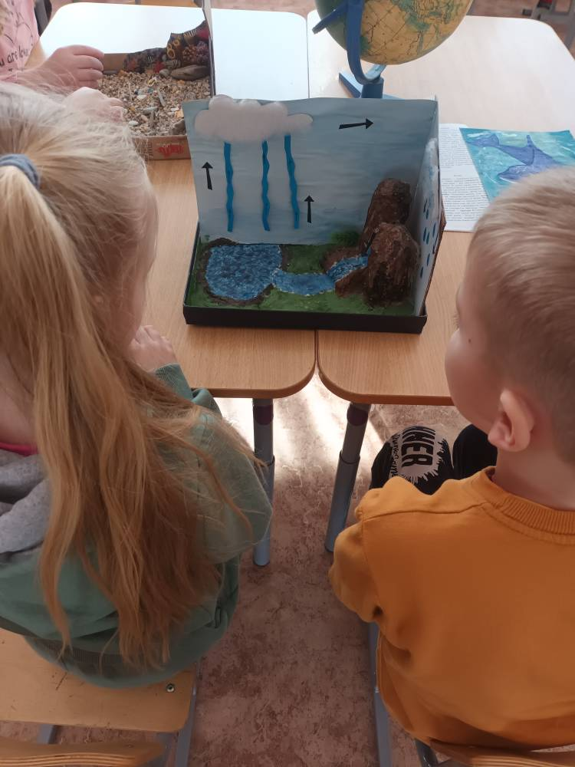
«Ходит капелька по кругу»

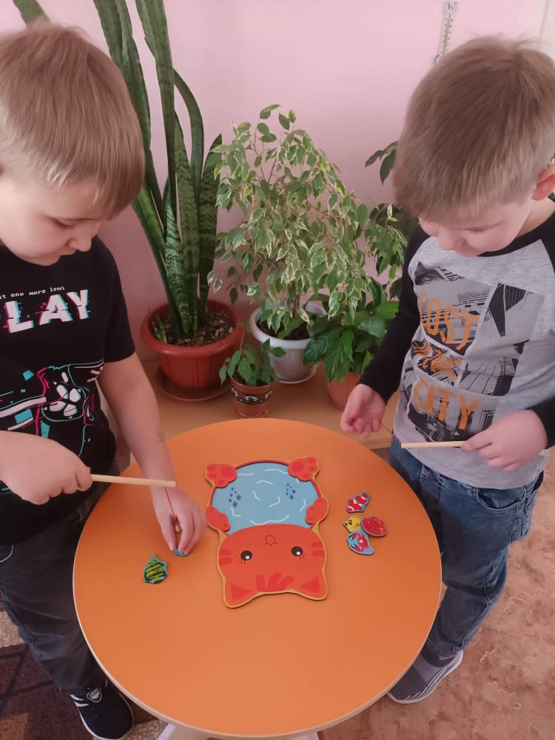
Магнитная игра «Рыболов»

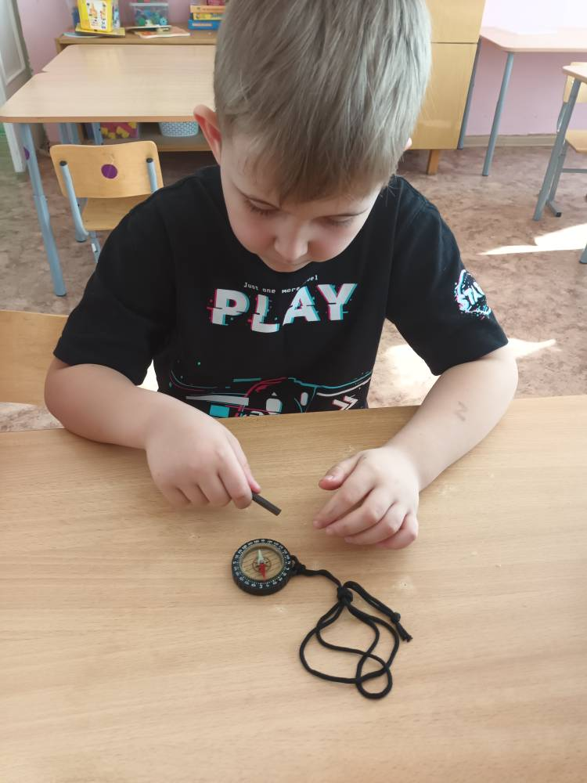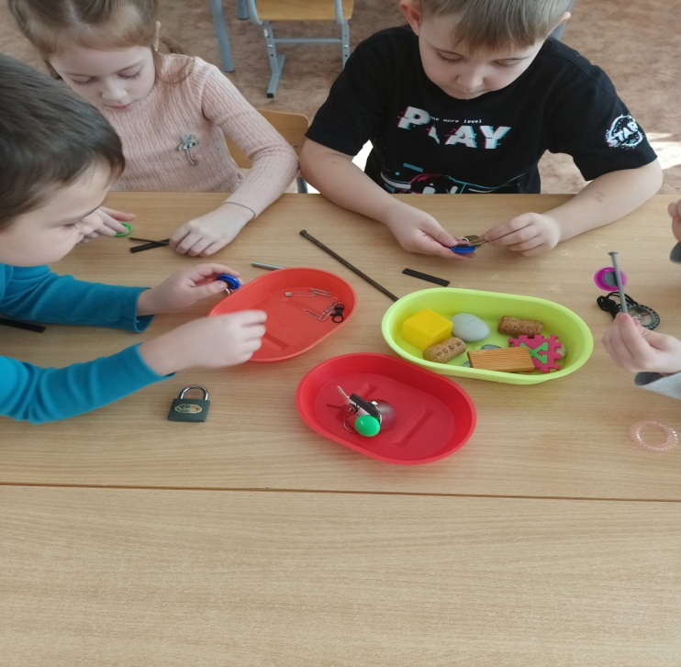

Опыты с магнитом

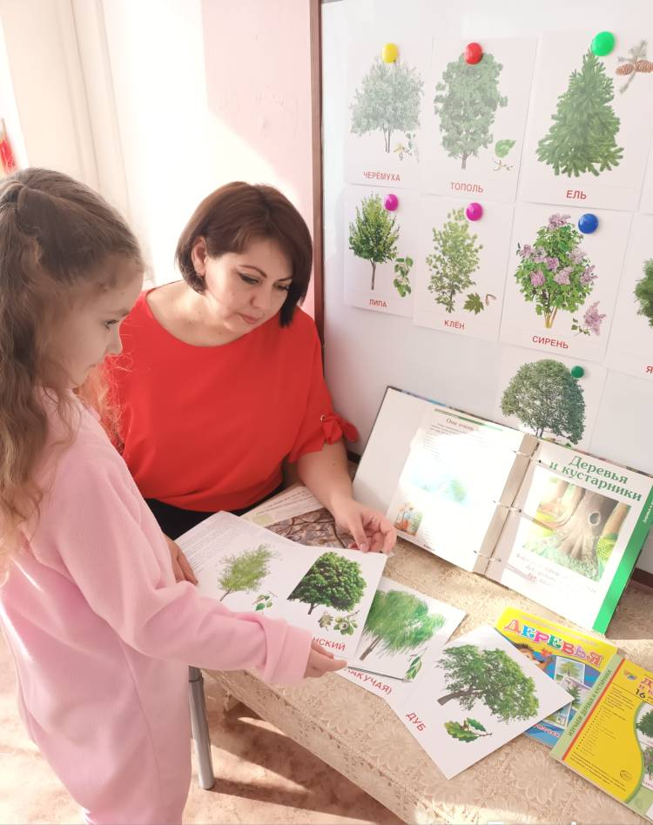
Беседа «Деревья и кустарники - природные пылесосы».

Приложение № 2
Сказка о трех друзьях
Жили – были на свете Облако, Дождь и Гроза. Жили они, не тужили. Но вот однажды возник у них спор – кто же из них самый главный и нужный. Облако утверждало, что оно самое главное, так как оно закрывает землю от солнца, чтобы на земле не было слишком жарко. Дождь, говорил, что он самый главный и нужный, так как он поливает землю, а всему живому нужна вода. Гроза, говорила о том, что она нужна, ведь она разгоняет облака и тучи, чтобы потом светило солнышко, чтобы все росло, и расцветало.
Воспитатель: Какая интересная сценка. Скажите, а облака, дождь и гроза когда впервые появляются? Верно, весной. А какое сейчас время года? (Ответы детей). Посмотрите в окно, что вы видите на небе? Какая сегодня погода? (Ответы детей).
Поспорили облако, дождь и гроза. Как вы думаете, кто из них главнее? Чтобы это узнать, нужно знать, что собой представляют облака, дождь и гроза. Скажите, кто изучает природные явления и предсказывает погоду? (Ответы детей).

Беседа о природных явлениях
Предлагаю вам посмотреть и послушать о природных явлениях. И первое, о чём мы поговорим -на экране (облака).
Воспитатель: Посмотрите, ребята, это облака. Они бывают разных видов: кучевые облака – держаться на небе кучками, появляются перед дождём. А это перистые. По состоянию облаков можно предсказать погоду. Когда они плывут высоко в небе и имеют небольшие размеры – жди хорошую погоду. Облака состоят из бесчисленного количества капелек воды. Посмотрите на экран и скажите, какое облако? (ответы детей - подбор определений).
- Облака, гонимые ветром, соединяясь друг с другом, превращаются в тучу. Она становиться темного цвета (серого, фиолетового). Когда капелек воды набирается много, они становиться очень тяжелыми и выпадают на землю. Скажите, какие вы знаете осадки? (ответы детей).
- Дождь - это один из видов атмосферных осадков. Капля дождя при своем падении нередко увлекают различные примешанные к воздуху частички (пыль, дым, пыльцу растений). Сильный дождь с крупными каплями называется ливнем.
- Гроза - это сильный дождь с молнией и громом, а иногда и с градом. В солнечный день после дождя на небе мы можем увидеть радугу. Гроза возникает, когда теплый, влажный воздух быстро поднимается вверх и формирует грозовые облака. Идет дождь. Если влажный воздух поднимается еще выше, он встречается с еще более холодным воздухом (настоящим морозом) и капельки превращаются в крупинки льда, и идет град. Град обычно идет с дождем. Одни льдинки успевают растаять, другие же самые крупные падают на землю. Внутри грозового облака дождевые капли, и ледяные градины сталкиваются между собой, создавая в грозовой туче мощный энергетический заряд. Эти заряды, пробивая воздух, перескакивают с облака на соседнее облако или с облака на землю. Так возникает мощная искра. Это МОЛНИЯ.
- Скажите, когда чаще бывает гроза? По каким признакам в природе можно догадаться, что приближается гроза? Что бывает вначале - гром или молния? (ответы детей). Показ видео - грозы.
- Ребята, я предлагаю вам составить предложение про молнию…..(дети составляют предложение с опорой на картинку по цепочке)
- Что может произойти во время грозы? (ответы детей) Молния, во время грозы очень опасна. Она очень часто попадает в одиноко стоящие предметы, может разнести в щепки целое дерево и устроить пожар. А знаете ли вы правила поведения во время грозы (ответы детей).
- Верно. А еще во время грозы:
Зачитываются те правила, про которые дети не говорили.
- Ребята, есть такая пословица «И гроза не всякому грозна». Почему так говорят (Ответы детей - разбор пословицы).
- Теперь вы знаете о природных явлениях, и как вести себя во время грозы.

Пальчиковая гимнастика «Дождик озорник»
Капли первые упали
Пауков перепугали
Дождик застучал сильней
Птички скрылись средь ветвей.
Дождь полил как из ведра
Разбежалась детвора.
В небе молния сверкает
Гром гремит - не затихает
Дождь прошел и снова солнце
Засеяло нам в оконце.

Загадки. Приметы. Пословицы и поговорки о погоде
• Хоть и хороша погода, а зонтиком запасайся.
• Серенькое утро — красный денек.
• Сбежались тучки в одну кучку — быть ненастью.
• Сиди у моря да жди погоды.
• С погодой не поспоришь.
Загадки о явлениях природы, погоде
Заревел вол
за сто сел,
за сто речек.
(Гром)
Конь бежит
земля дрожит.
(Гром)
Летит орлица
по синему небу,
крылья распластала,
солнышко застлала.
(Облако)
Крашеное коромысло
через реку повисло.
(Радуга)
Рассыпался горох
на семьдесят семь дорог,
никто его не подберет.
(Град)
Шёл долговяз,
в землю увяз.
(Дождь)
Заря-зоренька
ключи потеряла.
Месяц пошёл -
не нашёл,
Солнце пошло -
ключи нашло.
(Роса)
Бежал по улице,
на другую перешёл,
а по третьей полетел.
(Ветер)
Без рук, без ног,
под окном стучится, в избу просится.
(Ветер)
Без рук, без ног,
а ворота отворяет.
(Ветер)
Приметы.
Ласточки летают низко - будет дождь.
Воробьи в пыли купаются - к дождю.
C листьев ивы обильно каплет влага - к ненастью.
Утром сухо, нет росы - жди дождя.

СКАЗКА О РАДУГЕ
Жила на свете Радуга, яркая и красивая. Если тучи покрывали небо и на землю обрушивался дождь, Радуга пряталась и ждала, когда тучи раздвинутся и выглянет кусочек солнышка. Тогда Радуга выскакивала на чистый небесный простор и повисала дугой, сверкая своими цветами-лучиками. А было у Радуги этих лучиков семь: красный, оранжевый, желтый, зеленый, голубой, синий и фиолетовый. Люди увидели Радугу на небе и радовались ей. А дети пели песенки:
Радуга-Радуга, Радуга-дуга!
Принеси нам, Радуга, хлеба-молока!
Поскорей нам, Радуга, солнышко открой;
Дождь и непогоду ус-по-кой.
Очень любила Радуга эти детские песенки. Заслышав их, тотчас откликалась. Цветные лучики не только украшали небо, но и отражались в воде, множились в больших лужах и капельках дождя, на мокрых оконных стеклах… Все были рады Радуге…
Кроме одного злого волшебника Черных Гор. Он терпеть не мог Радугу за ее веселый нрав. Он злился и даже закрывал глаза, когда она появлялась после дождя на небе. Решил злой волшебник Черных Гор погубить Радугу и отправился за помощью к древней Фее Подземелья.
— Скажи мне, древняя, как избавиться от ненавистной Радуги? Уж очень мне надоели ее сияющие лучики.
— Укради у нее, — проскрипела древняя Фея Подземелья, — только один какой-нибудь лучик, и Радуга умрет, потому что жива она, только когда семь ее цветов-лучиков вместе, в одной семье.
Обрадовался злой волшебник Черных Гор.
— Да неужели так просто? Я хоть сейчас вырву из ее дуги любой лучик.
— Не торопись, — глухо проворчала Фея, — вырвать цвет не так-то просто.
Надо на ранней утренней заре, когда Радуга еще спит безмятежным сном, тихо подкрасться к ней и, как перо у Жар-птицы, вырвать ее лучик. А потом намотать его на руку и умчаться подальше от этих мест. Лучше на Север, где короткое лето и мало гроз. С этими словами древняя Фея Подземелья и подошла к скале и, стукнув по ней своей клюкой, вдруг исчезла. А злой волшебник Черных Гор подкрался тихо и незаметно к кустам, где на утренней заре среди цветов спала красавица Радуга. Ей снились цветные сны. Она не могла и предположить, какая беда повисла над ней. Злой волшебник Черных гор подполз к Радуге и протянул свою когтистую лапу. Радуга даже не успела вскрикнуть, как он вырвал из ее шлейфа Синий лучик и, крепко намотав его на кулак, бросился бежать Ой, я, кажется, умираю… — только успела сказать Радуга и тут же рассыпалась по траве сверкающими слезинками.
— А Злой волшебник Черных Гор мчался на Север. Большая черная ворона несла его вдаль, а он крепко держал в руке Синий лучик. Злой волшебник свирепо улыбался, подгоняя ворону, и так спешил, что даже не заметил, как впереди засверкали переливчатые разводы Северного сияния.
— Это что такое? — крикнул он. — Откуда здесь взялась эта преграда?
А Синий лучик, увидев среди множества цветов Северного сияния и синий цвет, крикнул изо всех сил:
— Брат мой, Синий цвет, спаси меня, верни меня к моей Радуге!
Синий цвет услышал эти слова и тотчас пришел на помощь брату. Он подошел к злому волшебнику, вырвал лучик из его рук и передал быстрым серебристым облакам. И очень вовремя, потому что Радуга, рассыпавшаяся на мелкие сверкающие капли-слезинки, стала высыхать.
— Прощайте, — шептала она своим друзьям, — прощайте и передайте детям, что я больше не явлюсь на их призывы и песенки.
— Стой! Стой! — раздался вдруг радостный крик. — Стой, Радуга, не умирай! Я здесь, твой Синий лучик вернулся! — С этими словами он прыгнул на свое место посреди цветных братьев, между голубым и фиолетовым цветами.
Случилось чудо: Радуга ожила.
— Смотрите-ка! — воскликнули радостно дети, увидев на небе пляшущую Радугу. — Это же наша Радуга! А мы ее уж заждались.
— Смотрите-ка! — говорили взрослые. — Радуга засияла! Но вроде не было дождя? К чему бы это? К урожаю? К радости? К добру

СКАЗКА О ВЕТРЕ
Жил-был ветер. Сначала хорошо жил, весело. Время было жаркое, а потому везде и всюду ветру радовались… Подует ветер с поля — аромат горячих колосьев принесет. Люди довольны. С луга ветер подует — запах скошенной травы прилетает. Снова люди довольны. Ну а уж если с моря ветер влажную соленую прохладу принесет — люди радуются, нарадоваться не могут. Ветер умел делать множество вещей. Умел листать страницы книг. Правда, не всегда в нужную сторону. Умел сушить стираное белье не хуже солнца. А еще умел надувать парус лодки и гнать ее по синему морю. Все у ветра хорошо получалось. И поэтому, если иногда он слишком громко хлопал окнами, никто на него не обижался. Ведь что бы делали люди жарким летом без доброго свежего ветра! Так было летом.
Но вот пришла осень. Холодная, сердитая осень. Небо затянулось тучами серыми-серыми. Дождь полил сильный-сильный. Все по домам попрятались. И люди, и кошки, и собаки, и зайцы, и волки. Вот только ветер на улице остался. Не было у него дома. Остался ветер под холодным дождем без крыши. Летал он по холодному лесу среди облетевших, без единого листочка деревьев. Летал ветер в поле, в поле сером, без единого желтого теплого колоска. Летал над холодным морем. Не синим, как летом, было море, а серым, как осенний дождь. Летал-летал озябший ветер, а чем быстрее он летал, тем холоднее становилось. Совсем замерз ветер. А люди в теплых домах спрятались. — Попрошу людей пустить меня в дом погреться,— решил ветер. Подлетел ветер к самому красивому дому, постучал в окно. — Пустите меня, пожалуйста! Это я, ветер! Мы летом дружили, а сейчас мне холодно. Но люди плотнее закрыли рамы и отошли от окон. «Они не узнали меня»,— подумал ветер. Снова постучал в окно, снова пожаловался на осенний холод и дождь, снова попросил пустить его в дом погреться. Но люди не понимали слов ветра. Им казалось, что он просто гудит за окнами. Люди не знали языка ветра. Вместо того чтобы открыть окна и пустить ветер погреться, люди вставляли вторые рамы. — Какая непогода! Какой дождь!— говорили люди.— Какой холодный ветер! — Я не холодный,— плакал ветер,— я замерзший. Но люди его не понимали.
Вдруг кто-то окликнул ветер. Слова то звенели, как острые холодные льдинки, то казались мягкими и теплыми, как снежные одеяла. Конечно, это был голос зимы. — Ветер,— сказала зима,— не плачь, ветер! Я подарю тебе накидку из снежинок. Легкую, красивую, теплую. Ты быстро согреешься. И зима бросила ветру накидку из прекрасных снежинок. Ветер примерил накидку и остался очень доволен. Она действительно была теплой и красивой. Когда люди посмотрели в окна, они увидели ветер в снежной накидке и не узнали его, таким красивым он стал. — Красавица-вьюга,— говорили они.— Красавица-метелица! А ветер летал по заснеженному лесу, размахивал своей прекрасной накидкой из снежинок, и было ему немножко обидно. Потому обидно было ветру, что не ему радовались люди, а красавице-вьюге. Но это ничего. Когда-нибудь кончится зима. Растает прекрасная снежная накидка ветра. Придет жаркое лето, и люди снова будут ждать его, свежего ветра. Будут радоваться ему, доброму ветру
(текст сказки Натальи Абрамцевой)

Беседа «Солнце - источник тепла и света»
Цель: Дать понятие о Солнце как источнике света и тепла.
Задачи: Познакомить детей с искусственными и природными источниками тепла и света
Закрепить представление детей о солнце и солнечной системе
Познакомить детей с солнечным излучением ( игра «солнечным зайчик»)
Развивать изобразительные способности, творчество и фантазию
Воспитывать любознательность, внимание.
Материал: ноутбук, краски, кисти и бумага, а также тычки, ватные палочки
Воспитатель: Ребята, свою беседу с вами я хочу начать с загадки.
- Что на свете расцветает и теплом всех согревает? (Солнце)
- Солнце-главный источник тепла и света.
Воспитатель демонстрирует детям слайды с изображением : свечки, фонарика, электрической лампочки.
- Ребята, объясните мне, какая взаимосвязь между этими предметами и солнцем. (Дети вспоминают и отвечают, что эти предметы, как и солнце, источники тепла и света)
- Вы правильно сказали, что эти предметы источники тепла и света, но эти предметы искусственные. Почему их так называют? (потому что они сделаны руками человека)
- А кто назовет мне природные источники тепла и света?
(дети называют природные источники света: солнце, луна, костёр).
Воспитатель: Что же представляет собой Солнце?
- Правильно, солнце – огромная звезда, раскаленный газовый шар.
Солнце – ближайшая к Земле звезда. Это огромный огненный шар. Нам оно кажется маленьким кружочком потому, что оно от нас очень далеко. На самом деле Солнце во много – много раз больше Земли. Представьте, что пшеничное зернышко – это Земля, а большой арбуз – это Солнце. Примерно во столько раз Солнце больше Земли.
- Что нам дает солнце? -Да солнце дает нам тепло, свет и жизнь на земле. Если бы солнце престало светить – Земля погрузилась в темноту. От холода и темноты погибнут растения, животные и всё человечество. Солнце можно сравнить с горящей печкой Затем детям предлагают нарисовать «веселое солнышко»-символ доброты.

ЛЕСНАЯ СКАЗКА
Жили – были в сказочном лесу звери: белка Шалунья с пушистым хвостиком, лисичка – сестричка – рыжая красавица, зайчик – побегайчик – трусишка и хвастунишка.
Жили они и дружили, весело им было. В сказочном лесу день – деньской свет искрится, солнышко пригревает, полянки яркие к себе манят, а ягоды и грибочки сами в корзинку просятся.
Целыми днями наши юные друзья, могли играть, кувыркаться и резвиться, много разнообразных игр себе придумывали.
Но иногда наступало время, когда нужно немного поработать.
Вот такое время наступило для белочки – Шалуньи. В один прекрасный день белка – Шалунья решила заняться сбором запасов на зиму. Время идет, зима приближается, а запасов нет. Стала она собирать орехи и грибы, к кустику подойдет орехов видимо – невидимо, за грибочком наклониться, а там грибов море, собирай, да и ложи в корзинку. Белочка – Шалунья грибочки да орешки собирала, песенку пела и очень быстро заполнила все корзинки запасами.
Если хотите Белочке помочь, пойте вместе с ней ее веселую песню.
Я веселая – Шалунья,
Озорная белка я.
Собираю я запасы,
Угощаю всех друзей.
Все запасы соберу,
И на зиму припасу.
Приходите все ко мне,
Приглашаю вас к себе.
Мы орешки погрызем,
Чай с малиною попьем.
Но дружок зайчик не хотел помогать Шалунье. Он хотел с ней поиграть, приставал к ней, мешал собирать орехи и грибы. Тогда белочка разозлилась, накричала на зайчика, сказала, что он лентяй. Зайчик обиделся и убежал, и спрятался в лесу, в густые кусты.
Сидит, грустит, горько плачет, даже кусты вокруг загрустили, вместе с нашим маленьким другом. А в это время, мимо этих же кустов лиса проходила.
Увидела лисичка – сестричка грустного зайку – побегайку и спрашивает:
- Почему ты здесь сидишь и грустишь?
- Мы с белочкой поссорились, - сказал грустный зайчик.
- Как так получилось? – спросила лисичка - сестричка.
- Белочка орешки и грибочки собирала, к зиме готовилась, а я ей мешал. Вот она на меня обиделась, разозлилась и накричала. Но ведь мне очень хотелось поиграть, - плаксивым голосом проговорил зайка.
Лисичка выслушала зайку и говорит:
- Не обижайся зайчик – побегайчик, иди к белочке, извинись, попроси прощения, пообещай, что не будешь ей больше мешать, - сказала лисичка – сестричка.
- Ты думаешь, она меня простит? – грустно промямлил зайка.
- Конечно, вы с ней обязательно помиритесь. Она даже сама предложит тебе поиграть вместе с ней, - уверенно ответила лиса.
Так зайка и сделал.
Успокоился, набрался храбрости и пошел обратно к своей подруге. Он все осознал, понял, что был не прав, надо было помочь Шалунье, ведь вдвоем они быстрее набрали бы и ягод, и грибов, и много разных вкусностей.
Белочка Шалунья к тому времени закончила свои сборы запасов на зиму. Набрала много орехов, грибов, все успела спрятать в свой тайник и была очень довольна сбором своего урожая. Грибочки она развесила сушиться, орешки и шишки спрятала в сундучок. Теперь и поиграть можно

